ИНФОРМАЦИОННОЕ СООБЩЕНИЕ

Администрация Черлакского муниципального района Омской области информирует о возможности использования места размещения из состава земель населенных пунктов находящихся в государственной или муниципальной собственности, для возведения гражданами гаражей, являющихся некапитальными сооружениями, либо для стоянки технических или других средств передвижения инвалидов вблизи их места жительства.
- Период размещения – 10 лет.
- Местоположение определено: Омская область, Черлакский район, с. Татарка, 66 метров на северо-восток от ориентира ул. Новая,33,
- Цель использования - для размещения гаража
- Кадастровый квартал 55:31:091101
- Площадью 24 кв. м.,
- В схеме размещения гаражей, являющихся некапитальными сооружениями, либо стоянок технических или других средств передвижения инвалидов вблизи их места жительства, на землях или земельных участках, находящихся в государственной или муниципальной собственности, утвержденной постановлением главы администрации Татарского сельского поселения от 29 октября 2021 года № 46-п, место размещения расположено под номером 3.

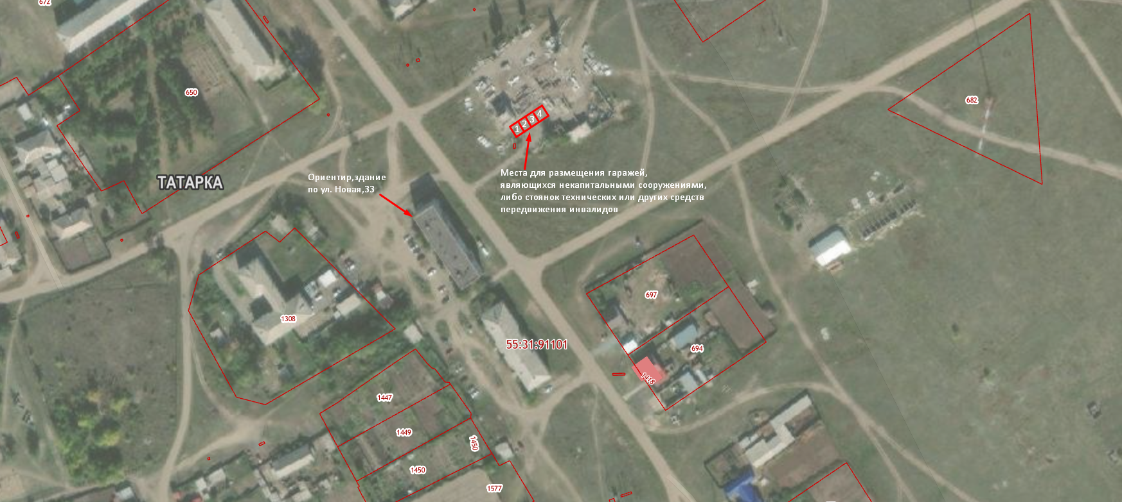

Граждане, заинтересованные в использовании места размещения в целях возведения гаража, вправе в течение тридцати дней со дня опубликования настоящего извещения подать заявления. Заявления граждане вправе подать лично, либо путем направления почтового отправления по адресу: 646250, Омская область, Черлакский район, р.п. Черлак, ул. Победы, 11.
В заявлении указывается местоположение места размещения, площадь, номер места размещения в схеме размещения гаражей в соответствии с настоящим извещением.

Контактный телефон: 8 (38153) 2-42-21
Дата окончания приема заявлений: 8 апреля 2024 года.

